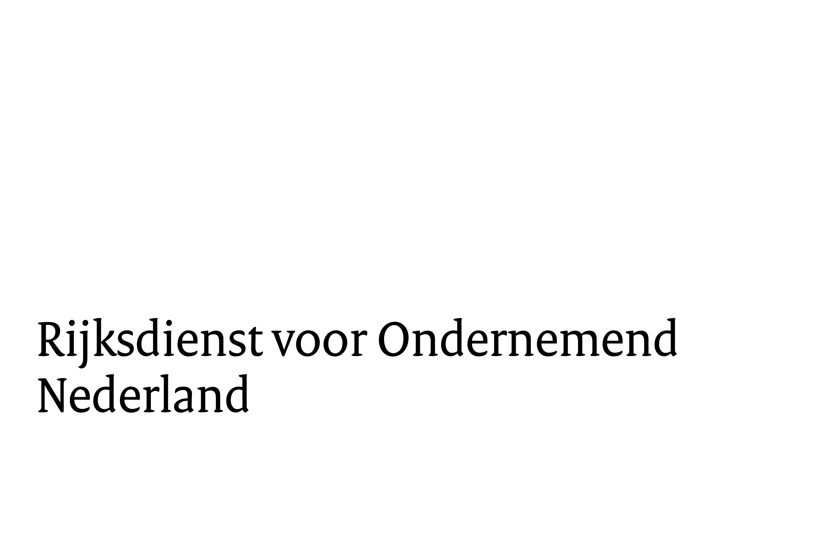

Aanmelding inslag

|  |  |  |
| --- | --- | --- |
| ****Particuliere Opslag Varkensvlees 2022**** | NR.(1) |  |

|  |  |  |
| --- | --- | --- |
|  |  |  |
| Contractnummer | : |  |
| Product | : |  |
| Contractant | : |  |
| Vrieshuis | : |  |

|  |  |  |  |  |
| --- | --- | --- | --- | --- |
| Inslag datum |  | Uur |  | Hoeveelheid in kg |
|  |  |  |  |  |
|  |  |  |  |  |
|  |  |  |  |  |
|  |  |  |  |  |
|  |  |  |  |  |
|  |  |  |  |  |
|  |  |  |  |  |
|  |  |  |  |  |
|  |  |  |  |  |

|  |  |
| --- | --- |
|  | Aankruisen bij de laatste inslag van het contract. |

|  |  |  |
| --- | --- | --- |
| Naam contractant | : |  |
| Adres contractant | : |  |
| Datum | : |  |
| Handtekening | : |  |

1. Vul het formulier in, print het uit en onderteken het. Bovenaan op het formulier zet u een unieke (opvolgende) nummerreeks. Daarna mailt u het formulier naar [POVV@rvo.nl](mailto:POVV@rvo.nl). Vermeld het nummer ook in uw e-mail.